Схема безопасного маршрута «Дом – школа – дом»
учащегося ____ класса __________________________________________
Фамилия, имя ученика
составлена совместно с родителями:
______________________________________________________________
ФИО родителей
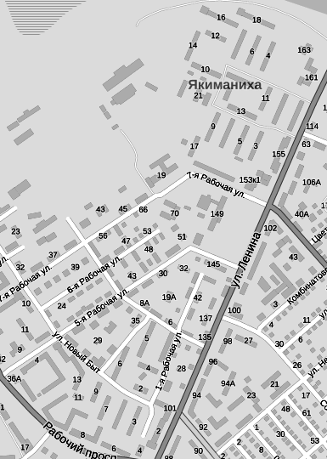

Подпись родителей: _____________
Схема безопасного маршрута «Дом – школа – дом»
учащегося ____ класса __________________________________________
Фамилия, имя ученика
составлена совместно с родителями:
______________________________________________________________
ФИО родителей

Подпись родителей: _____________

